2018年执业药师《中药专业知识（一）》考试真题
1.按中医五味理论，具有苦能清泄的中药是()
A.芒硝
B.大黄
C.牛膝
D.栀子
E.苦杏仁

2.按升降学说理论,具有升浮和沉降二向性的中药是( )
A.桔梗
B.白前
C.前胡
D.紫苏
E.黄连
3.中药品种对质量的影响不容忽视,一药多基原的情况普遍存在，来源于同属2个种以上的中药是( )
A.珍珠
B.川贝母
C.青黛
D.葶苈子
E.杜仲

4.有效成分遇热不稳定的中药,适宜的提取方法是( )
A.冷浸法
B.连续回流提取法
C.煎煮法
D.水蒸气蒸馏法
E.升华法
5.根据吸附原理对物质进行分离，属于化学吸附的是( )
A.聚酰胺对黄酮类化合物的氢键吸附
B.酸性硅胶对生物碱类化合物
C.硅酸对黄酮类化合物的吸附
D.氧化铝对生物碱类化合物的吸附
E.活性炭对非极性物质的吸附
6.吴茱萸碱所属的结构类型是( )
A.有机胺类生物碱
B.色胺吲哚类生物碱
C.双吲哚类生物碱
D.单萜吲哚类生物碱
E.简单吲哚类生物碱
7.苷键在酸性条件下水解，按照苷原子,苷水解的易难顺序( )
A.氮苷>氧苷>硫苷>碳苷
B.氮苷>硫苷>碳苷>氧苷
C.氮苷>碳苷>氧苷>硫苷
D.氧苷>氮苷>硫苷>碳苷
E.氧苷>氮苷>碳苷>硫苷
8.《中国药典》规定，决明子含量测定的指标成分是( )
A.大黄素和决明素
B.大黄酸和决明内酯
C.大黄酚和决明内酯
D.大黄酚和橙黄决明素
E.大黄酸和橙黄决明素
9.关于散剂分类和质量要求的说法，错误的是( )
A.口服散剂可以直接用水送服
B.口服散剂一般溶于或分散于水或其他液体中服用
C.专供治疗、预防和润滑皮肤的散剂也可以称为撒布剂
D.除另有规定外中药局部用散剂通过六号筛粉末的重量不得少于90%
E.用于烧伤治疗的非无菌制剂应在标签上注明“本品为非无菌制剂”
10.按照中药饮片净度要求，煨制品含药屑、杂质不得过( )
A.3%
B.1%
C.2%
D.4%
E.5%

11.呈丝片状，上表面绿色、黄绿色或浅黄色，下表面灰绿色，网脉明显，近革质，气微，味微苦的饮片是( )
A.淫羊藿
B.大青叶
C.紫苏叶
D.枇杷
E.蓼大青叶
12.切面类白色至淡红棕色，粉性可见点状维管束及多数小亮点的饮片是( )
A.粉葛
B.泽泻
C.山药
D.土茯苓
E.天花粉
13.含脏器提取物且不含中药材原粉的口服给药制剂，按照非无菌中药制剂微生物限度标准的要求，每10g或10ml不得检出()
A.白色念珠菌
B.铜绿假单胞菌
C.金黄色葡萄球菌
D.沙门菌
E.耐胆盐革兰阴性菌

14.八正合剂能清热、利尿、通淋,其处方的药物组成有川木通、车前子、翟麦、萹蓄、滑石、灯芯草、栀子、大黄、甘草,方中大黄应选用的饮片是( )
A.醋大黄
B.酒大黄
C.生大黄
D.大黄炭
E.熟大黄

15.肉豆蔻的炮制方法宜选用
A.煨法
B.复制
C.提净
D.发芽
E.制霜

16.用于鉴别α-去氧糖的特征反应是
A.Legal反应
B.Keller Kiliani反应
C.醋酐浓硫酸反应
D.Kedde 反应
E.三氧化锑反应

17.具有“翘鼻头”、“方胜纹”、“连珠斑”性状特征的药材是()
A.海马
B.蛤蚧
C.蕲蛇
D.乌梢蛇
E.金钱白花蛇

18.关于吸入气雾剂和吸入喷雾剂的吸收与影响因素的说法,错误的是()
A.药物以雾状吸入可直接作用于支气管平滑肌
B.吸入给要的吸收速度与药物的脂溶性大小成正比
C.吸入的势滴(粒)越小越易达到吸收部分,药物吸收的最越多
D.吸入给要的吸收速度与药物的分子量大小成反比

19.采用发酵法炮制药物时，适宜的温度和相对湿度是( )。
A.15℃～-20℃，45%～55%
B.18℃～25℃，65%～75%
C.30℃～37℃，70%～80%
D.30℃～37℃，65%～75%
E.18℃～25℃，70%～80%

20.关于液体制剂质量要求的说法,错误的是( )。
A.除另有规定外,干混悬剂应进行干燥失重检查
B.口服乳剂应按规定进行离心试验，不应有分层现象
C.口服混悬剂放置后若有沉淀物,经振摇应易再分散
D.口服乳剂包括口服的0/W和W/O型液体制剂
E.口服乳剂可能会出现相分离现象，但经振摇应易再分散

21.除另有规定外，应照《中国药典》规定的方法检查相对密度的制剂是
A.膏药
B.煎膏剂
C.软膏剂
D.乳剂
E.流浸膏剂

22.关于药物在体内分布影响因素的说法，错误的是
A.通常脂溶性药物容易通过血-脑屏障迅速向脑脊髓转运
B.药物蓄积在脂肪组织可起到贮存作用而延长药物的作用时间
C.药物的选择性分有取决于生物膜的转运特性和药物与组织的亲和力
D.随着胎儿的长大，血-胎屏障对药物的通透性降低
E.合并用药时，药物与血浆蛋白的竞争结合可导致药物分布的改变

23.对眼睛有刺激性，不宜用作眼膏基质的是
A.蜂蜡
B.二甲硅油
C.凡士林
D.羊毛脂
E.氢化植物油

24.炒炭后产生止血作用的饮片是
A.蒲黄
B.槐花
C.荆芥
D.大蓟
E.小蓟

25.关于糖浆剂质量要求的说法，错误的是
A.糖浆剂含糖量应不低于45%(g/ml)
B.糖浆剂必要时可加入适量的乙醇、甘油或其他多元醇
C.根据需要可加不超过0.3%的苯甲酸作为抑菌剂
D.根据需要可加不超过0.5%的山梨酸作为抑菌剂
E.如需加入抑菌剂，除另有规定外，该制剂处方的抑菌效力应符合抑菌效力检查法的规定

26.呈棒状，上粗下细，略弯曲，表面黄白色或绿白色，密被短柔毛，花萼绿色，先端5裂的饮片是
A.辛夷
B.金银花
C.槐花
D.洋金花
E.款冬花

27.呈筒状或半筒状，内表面淡灰色或浅棕色，常见发亮的结晶，断面较平坦，淡粉红色，显粉性的药材是( )。
A.桑白皮
B.白鲜皮
C.地骨皮
D.牡丹皮
E.香加皮

28.关于注射剂给药途径的说法,错误的是( )。
A.乳状液型注射液不得用于静脉注射
B.混悬型注射液可用于肌内注射
C.混悬型注射液不得用于静脉注射
D.混悬型注射液不得用于椎管内注射
E.乳状液型注射液不得用于椎管内注射

29.莪术醇为莪术挥发油的主要成分之一，其结构类型是( )。
A.倍半萜
B.半萜
C.单萜
D.二萜
E.二倍半萜

30.鹿茸药材中的“莲花”指的是( )。
A.二个侧枝的马鹿茸
B.一个侧枝的马鹿茸
C.三个侧枝的马鹿茸
D.一个侧枝的花鹿茸
E.三个侧枝的花鹿茸
31.切面皮部墨绿色或棕褐色，木部灰黄色或黄褐色，可见放射状排列的导管束纹，形成层部位多有深色环的饮片是( )。
A.莪术
B.川芎
C.续断
D.羌活
E.生地黄
32.表面灰黄色或黄褐色，有不规则结节状隆起，有的节间表面平滑如茎秆，习称“过桥”的是( )。
A.桔梗
B.羌活
C.黄连
D.玉竹
E.巴戟天
33.关于固体分散体特点的说法，错误的是( )。
A.固体分散体可延缓药物的释放
B.固体分散体可使药物具有能向性
C.固体分散体可减小药物的刺激性
D.固体分散体可提高药物的稳定性
E.固体分散体可提高药物的生物利用度
34.横断面类白色或灰黄色，形成层环纹呈多角形的药材是( )。
A.白及
B.川乌
C.白芍
D.川牛膝
E.白附子
35.根据临床治疗需要，既可麸炒又可土炒的饮片是( )。
A.芡实
B.僵蚕
C.枳壳
D.白术
E.薏苡仁
36.表面黄棕色至黑褐色，密被排列整齐叶柄残基及鳞片的药材是( )。
A.何首乌
B.绵马贯众
C.石菖蒲
D.骨碎补
E.天南星
37.来源于单子叶植物，须根先端膨大，呈纺锤形的药材是( )。
A.百部
B.附子
C.玄参
D.泽泻
E.太子参
38.含有乙型强心苷的中药是( )。
A.附子
B.香加皮
C.蟾酥
D.夹竹桃
E.洋地黄
39.试卷附图图1～图5中，图示中药为没药的是( )。
A．
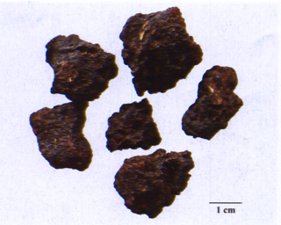
B.
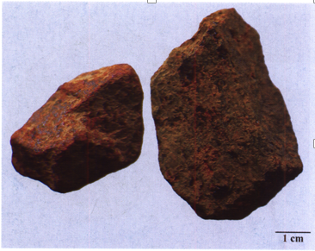
C.
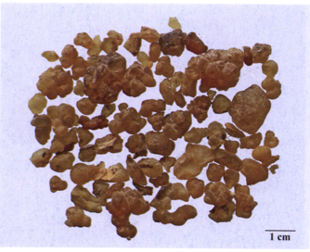
D．
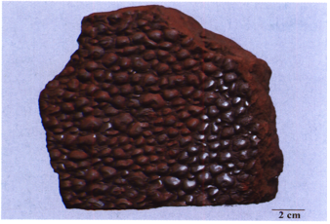
E
E.
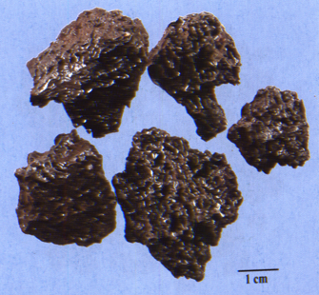

40.试卷附图图6～图10中，图示中药主含Na2SO4.10H2O的是( )。
A.
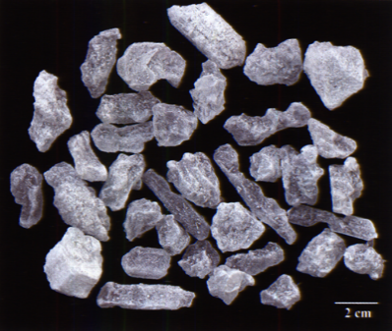
B.
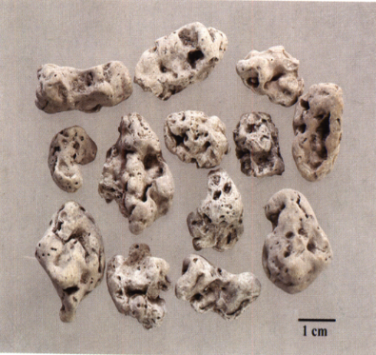
C.
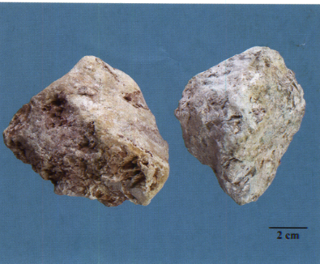
D.
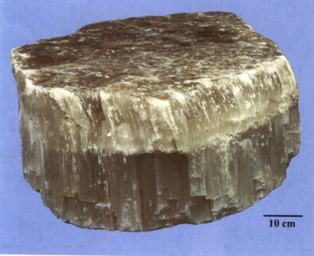
E.
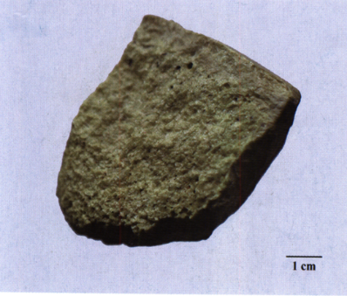

二、B型题
【41-43】
A.乳化剂
B.溶剂
C.抗氧剂
D.助溶剂
E.助悬剂
41.聚山梨酯80可用作气雾剂的( )。
42.月桂醇可用作气雾剂的( )。
43.四氟乙烷可用作气雾剂的( )。
【44-45】
A.前体药物制剂
B.微囊
C.免疫脂质体
D.长循环脂质体
E.磁性微球
44.对靶细胞在分子水平上有识别能力的主动靶向制剂是( )
45.可通过巨噬细胞吞噬作用将所载药物分布于作用部位的被动靶向制剂是( )

【46-48】
A.粘度调节剂
B.抑菌剂
C.PH值调节剂
D.渗透压调节剂
E.增溶剂
46.葡萄糖可在眼用液体制剂中用作( )。
47.羟苯乙酯可在眼用液体制剂中用作( )。
48.聚乙烯醇可在眼用液体制剂中用作( )。
【49-50】
A.温法
B.清法
C.补法
D.和法
E.消法
49.按照中医常用治法理论，透达膜原属于( )。
50.按照中医常用治法理论，表里双解属于( )。
【51-52】
A.软化点
B.粒度
C.耐热性
D.赋形性
E.溶出度
51.《中国药典》规定，橡胶贴膏应检查( )。
52.《中国药典》规定，凝胶贴膏应检查( )。

【53-54】
A.降香
B.大血藤
C.鸡血藤
D.苏木
E.沉香
53.表面紫红色或红褐色，切面有致密纹理的药材是( )。
54.表面黄红色至棕红色，具刀削痕，常见纵向裂缝的药材是( )。
【55-57】
A.溶出度
B.脆碎度
C.崩解时限
D.干燥失重
E.释放度
55.《中国药典》规定，控释胶囊剂应检查( )。
56.《中国药典》规定，缓释胶囊剂应检查( )。
57.《中国药典》规定，复方中药胶囊剂应检查( )。
【58-60】
A.
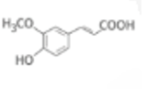
B.
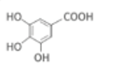
C.
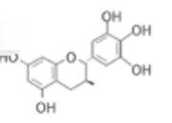
D.
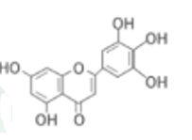
E.
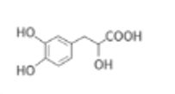
58.《中国药典》规定，当归含量测定的指标成分是阿魏酸，其结构是( )。
59.没食子酸鞣质水解后可产生的化合物是( )。
60.组成缩合鞣质的基本单元是( )。

【61-63】
A.白芷
B.知母
C.香附
D.天麻
E.三棱
61.表面黄白色至淡黄棕色，有点状突起(潜伏芽)排列而成的横环纹多轮的药材是( )。
62.表面黄白色或灰黄色，有刀削痕，须根痕小点状，略呈横向环状排列的药材是( )。
63.表面棕褐色或黑褐色，有6-10个略隆起的环节，节上有未除净的棕色毛须及须根断痕的药材是( )。

【64-66】
A.黄酮苷
B.环烯醚萜苷
C.三萜皂苷
D.强心苷
E.甾体皂苷
64.罗布麻叶中含有的加拿大麻苷，其结构类型是( )。
65.商陆中含有的商陆皂苷A，其结构类型是( )。
66.栀子中含有的栀子苷其结构类型是( )。

【67-68】
A.25%
B.15%
C.30%
D.35%
E.20%
67.《中国药典》规定薄荷药材含叶量不得少于( )。
68.《中国药典》规定，穿心莲药材含叶量不得少于( )。

【69-71】
A.辛味药
B.咸味药
C.酸味药
D.甘味药
E.苦味药
69.能耗气伤阴，气阴两虚者应慎用的是( )。
70.能腻膈碍胃，令人中满，湿阻、食积者应慎用的是( )。
71.能伤津伐胃，津液大伤与脾胃虚弱者不宜大量应用的是( )。

【72-73】
A.七叶苷
B.异嗪皮啶
C.厚朴酚
D.连翘苷
E.杜鹃素
72.《中国药典》规定，肿节风含量测定的指标成分是( )。
73.《中国药典》规定，满山红含量测定的指标成分是( )。

【74-76】
A.三萜类
B.香豆素类
C.黄酮类
D.醌类
E.甾体类
74.陈皮中含有的橙皮苷，其结构类型是( )。
75.丹参中含有的丹参酮，其结构类型是( )。
76.黄芪中含有的黄芪甲苷，其结构类型是( )。

【77-78】
A.煅磁石
B.煅石膏
C.煅赭石
D.煅炉甘石
E.煅牡蛎
77.苦寒之性降低，平肝止血作用增强的饮片是( )。
78.收敛苦涩作用增强，善治胃痛吐酸的饮片是( )。

【79～81】
A.莪术
B.绵马贯众
C.何首乌
D.胡黄连
E.白芍
79.切面灰黑色或棕黑色，木部有4～10个类白色点状维管束排列成环的饮片是( )。
80.切面黄绿色、黄棕色或棕褐色，内皮层环纹明显，散在“筋脉”小点的饮片是( )。
81.切面类白色或微带棕红色，形成层明显，可见稍隆起的筋脉纹呈放射状排列的饮片是( )。

【82-83】
A.合欢皮
B.香加皮
C.肉桂
D.厚朴
E.桑白皮
82.内表面红棕色，划之显油痕，断面两层中间有黄棕色线纹气香浓烈，味甜，辣的药材是( )。
83. 内表面深紫色或深紫褐色，划之有油痕，断面有的可见多数小亮星，气香，味辛辣，微苦的药材是( )。

【84-86】
A.生地黄
B.阿胶珠
C.熟地黄
D.制何首乌
E.酒黄精
84.临床医生治疗肺虚燥咳脾胃虚弱，肾虚精亏病，宜适用的饮片是( )。
85.临床医生治疗血虚萎黄、肝肾阴虚、腰膝酸软，宜适用的饮片是( )。
86.临床医生治疗热入营血、津伤便秘、阴虚发热，宜适用的饮片是( )。

【87-89】
A.桑寄生
B.槲寄生
C.石斛
D.钩藤
E.海风藤
87. 为不规则厚片，茎外皮黄绿色黄棕色或棕褐色，切面髓部常偏向一边的饮片是( )。
88.为扁圆柱形或圆柱形段表面含黄色、绿黄色或棕黄色有光泽、深纵沟或纵棱的饮片是( )。
89.为厚片或不规则短段，外表皮红褐色或灰褐色，具有细小突起的棕色皮孔，嫩枝有的可见棕褐色绒毛的饮片是( )。

【90-91】
A.胡椒碱
B.莨菪碱
C.小檗碱
D.罂粟碱
E. 咖啡碱
90.属于莨菪烷类生物碱( )
91.碱性最强的化合物是( )

【92-94】
A.酊剂
B.合剂
C.乳膏
D.软膏
E.膏药
92.除另有规定外，应密封，置阴凉处贮存的是( )。
93.除另有规定外，应避光，密封，置阴凉处贮存的是( )。
94.除另有规定外，应避光，置25℃以下，0℃以上贮存的是( )。

【95-96】
A.
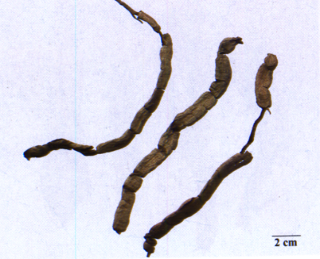
B.
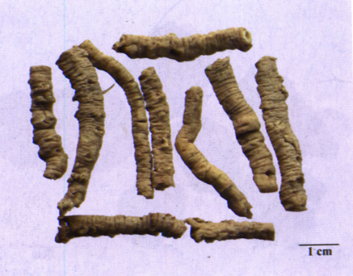
C.
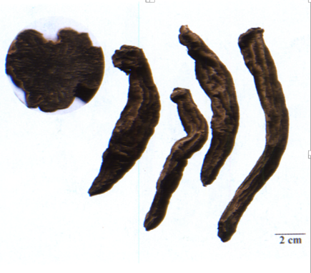
D.
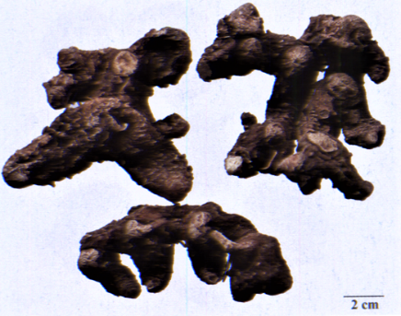
E.
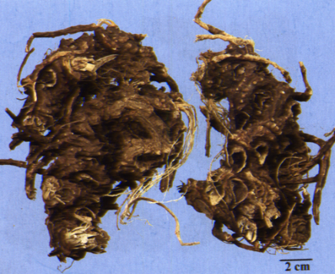
95.试卷附图图11-图15，图示药材主产地为浙江的是( )。
96. 试卷附图图11-图15，图示药材主产地为广东的是( )。

【97-98】
A.
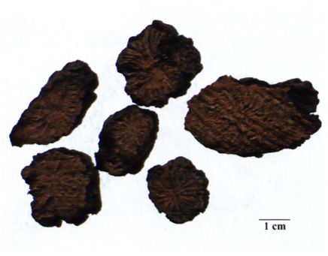
B.
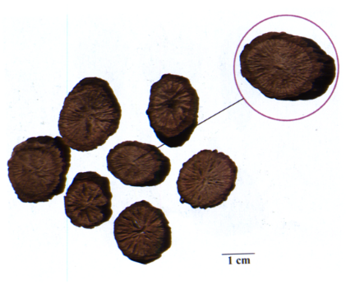
C.
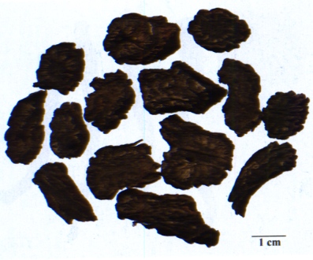
D.
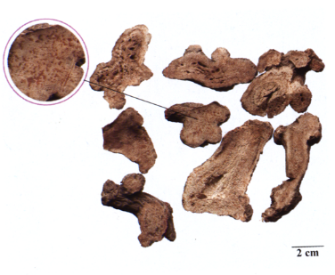
E.
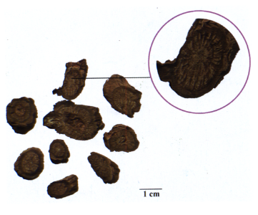
97.试卷附图图16-图20，图示饮片气微香、味微苦、酸、涩的是( )。
98.试卷附图图16-图20，图示饮片味甘、微辛，嚼之略带粘性的是( )。

【99-100】
A.
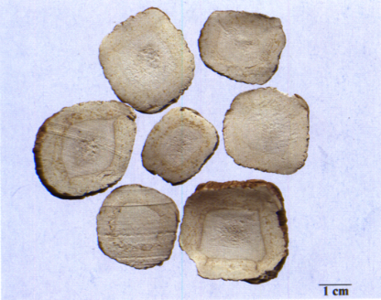
B.
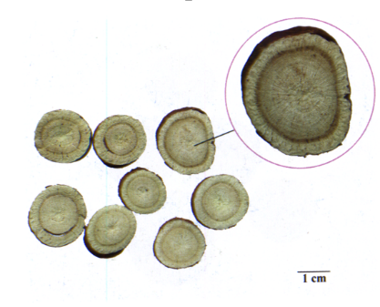
C.
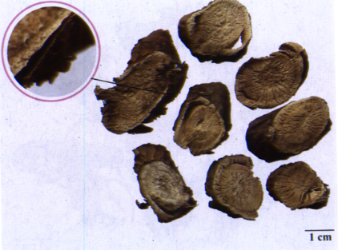
D.
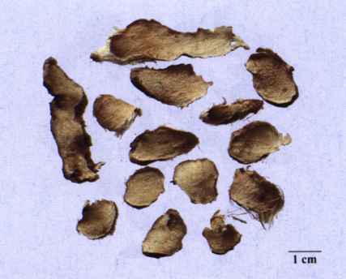
E.
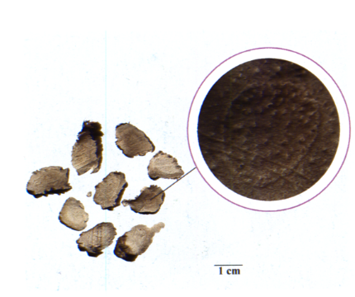
99.试卷附图图21-图25，图示饮片具有清热、泻火、滋阴润肺功效的是( )。
100.试卷附图图21-图25，图示饮片具有发散风寒、燥湿止带功效的是( )。

三、综合分析题
【101-104】
某女，42岁。患白带增多、阴部瘙痒半年，医生诊为湿热下注，处以内服中药并外用妇必舒阴道泡腾片，妇必舒阴道泡腾片的处方组成为苦参、蛇床子、大黄、百部、乌梅、硼砂、冰片、白矾、甘草，据文献报道该阴道泡腾片有抗菌消炎作用。
101.妇必舒阴道泡腾片处方中具有抗菌原体作用的双稠哌啶类化合物的饮片是( )。
A.乌梅
B.苦参
C.大黄
D.百部
E.蛇床子

102.按《中国药典》中药制剂微生物限度标准不属于妇必舒阴道泡腾片的控制菌是( )。
A.梭菌
B.霉菌
C.白色念珠菌
D.铜绿假单胞菌
E.金黄色葡萄球菌

103.按《中国药典》规定，妇必舒阴道泡腾片应检查( )。
A.发泡量
B.溶化性
C.溶出度
D.融变时限
E.分散均匀性
104.妇必舒阴道泡腾片处方中含有抗菌作用化学成分为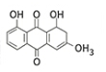的中药是( )。
A.甘草
B.大黄
C.乌梅
D.百部
E.蛇床子

【105-107】
某外科医师善治疮肿瘰疬、乳腺增生等,常用中成药小金丸(糊丸)，用后每能收效。该药处方有人工麝香、木鳖子(去壳去油)、制草乌、枫香脂、 醋乳香、醋没药、五灵脂(醋炒)、酒当归、地龙、香墨等,功能散结消肿、化瘀止痛，主治痰气凝滞所致的瘰疬、瘿瘤、乳岩、乳癖。症见肌肤或肌肤下肿块一处或数处、推之能动，或骨及骨关节肿大,皮色不变,肿硬作痛。
105.《中国药典》规定，小金丸应检查双酯型生物碱的限量。双酯型生物碱对心血管系统有明显
的毒性，处方中含有这类生物碱的中药是( ）。
A.木鳖子
B.枫香脂
C.醋乳香
D.制草乌
E.醋没药

106.关于处方中醋乳香炮制方法或炮制作用的说法，错误的是( )。
A,醋乳香炮制宜采用文火加热
B.醋乳香炮制宜先炒乳香至表面微熔再喷入米醋
C.每100kg乳香用米醋10kg
D.乳香醋炙后刺激性缓和,利于服用
E.乳香醋炙后增强活血止痛、消肿生肌的功效

107.关于糊丸剂型特点和质量要求的说法,错误的是( )。
A.糊丸含水量不得过9.0%
B.糊丸溶散迟缓,可延长药效
C.糊丸按肠溶衣片崩解时限检查法检查，应符合规定
D.糊丸可降低处方中有毒饮片的毒性
E.糊丸可缓解药物对胃肠道的刺激性

【108-110】
某男，60岁。患慢性支气管炎近10年。近日因感风寒导致病情加重;症见恶寒发热，无汗,咳喘痰稀。医师诊为咳喘,证属风寒水饮,处以功能解表化饮,止咳平喘的小青龙胶囊。该胶囊的处方组成有麻黄、桂枝、于姜、细辛、五味子、白芍、法半夏、炙甘草。药后诸症缓解。
108.目前胶囊剂多由明胶空心胶囊填充制成。关于明胶空心胶囊质量要求的说法,错误的是( )
A.含铬不得过百万分之二
B.干燥失重应为12.5%-17.5%
C.含重金属不得过百万分之四十
D.明胶空心胶囊应在30分钟内全部内溶化或崩解
E.含羟苯甲酯、羟苯乙酯、羟苯丙酯和羟苯丁酯总量不得过0.05%

109.方中法半夏偏于祛寒痰,常用的炮制辅料是( )。
A.生姜与白矾
B.甘草与白矾
C.甘草与生石灰
D.甘草与生姜
E.白矾与生石灰

110.方中含有有毒成分为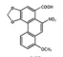的中药是（ ）。
A.桂枝
B.白芍
C.麻黄
D.细辛
E.法半夏

四、多项选择题
111.按照苷键原子分类,属于氧苷的是( )
A.氰苷
B.酯苷
C.酚苷
D.氮苷
E.吲哚苷

112.下列关于环糊精包合物说法正确的是()
A.减少药物刺激
B.使药物具有靶向性
C.调节药物的释放
D.提高药物的稳定性
E.增加药物的溶解度

113.含有毒蛋白,对胃肠黏膜有刺激和腐蚀作用的中药是( )。
A.巴豆
B.苍耳子
C.苦杏仁
D.蓖麻子
E.牛蒡子

114.下列以香豆素为质量控制成分的中药是()
A. 陈皮
B.秦皮
C.补骨脂
D.前胡
E.五味子

115.制药用水中,纯化水的作用为( )。
A.滴眼剂容器的精洗
B.皮肤用制剂的稀释
C.注射浓溶液的稀释
D.口服溶液的溶剂
E.中药注射剂所用饮片的提取溶剂

116.因含皂苷,能促进呼吸道的分泌功能,呈现祛痰作用的中药是( )
A.桔梗
B.皂荚
C.半夏
D.款冬花
E.川贝母

117.下列宜用水飞法炮制的中药是( )
A.雄黄
B.芒硝
C.朱砂
D.煅炉甘石
E.石膏

118.药用部位为花的某一部分的是 ( )
A.槐花
B.西红花
C.蒲黄
D.旋覆花
E.莲须

119.下列需要检查甲醇量的是( )
A.国公酒
B.急支糖浆
C.川贝雪梨膏
D.藿香正气水
E.双黄连口服液

120.题目所示图,来源为伞形科的是( )。
A.
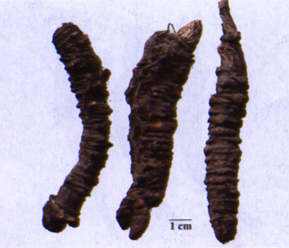
B.

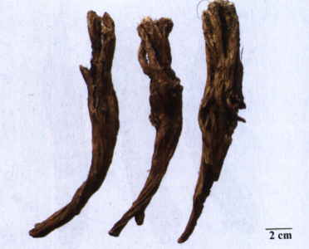
C.
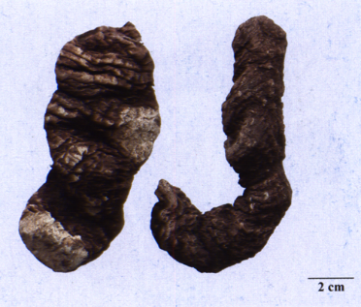
D.
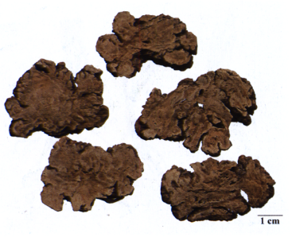
E.
